实训室安全在线教育及考核操作手册

一、学习和考试的时间安排及考试要求：

1.学习时长：达到10学时（450分钟）后方可在线模拟考试；

2.考试时间：60分钟，可在规定考试期间登录系统进行考试；

3.合格分90分，考核通过后获得《安徽职业技术学院实训室安全教育考试合格证书》，该证书将作为实训室准入的必备条件之一，考试成绩不合格的学生将无法进入实训室参加实践教学。

二、学习和考试的操作步骤

1.进入安全考试平台：登录今日校园App后点击“实验实训综合管理平台”后点击“安全考试”后进入平台；

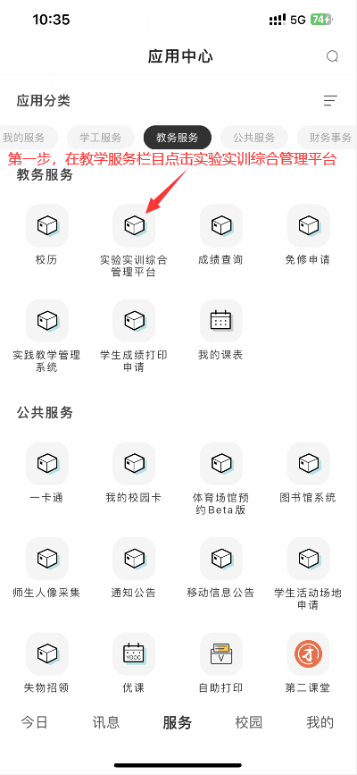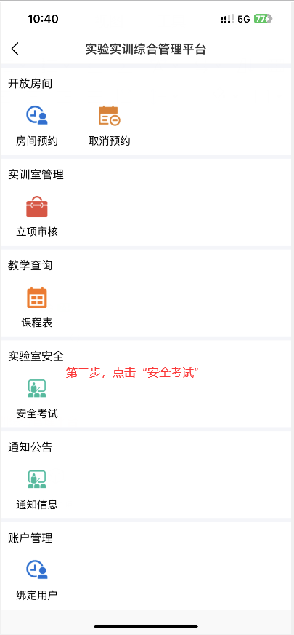

2.通过APP进行在线学习、考前练习、模拟考试、正式考试、查询成绩等操作。

